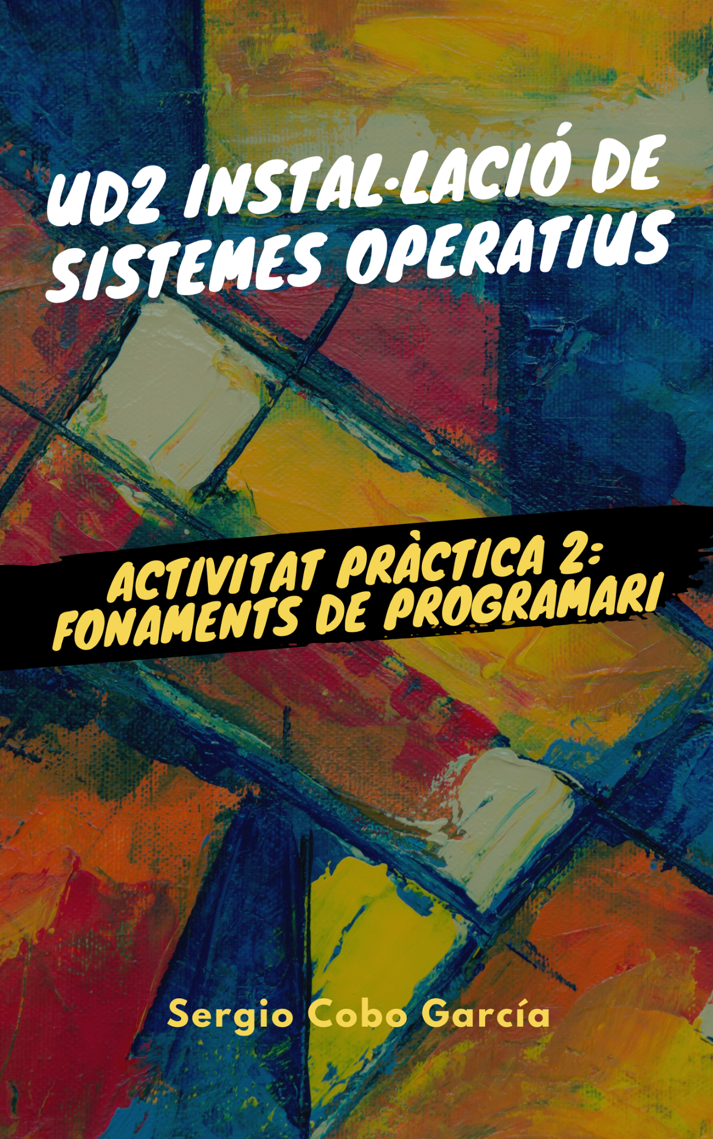
ÍNDEX
Comprovació dels requisits d’instal·lació 3
Obtenció i verificació del suport d'instal·lació 3
Arrencada del suport d'instal·lació 4
Creació de la nova màquina virtual 4
Instal·lació del sistema operatiu 11

Comprovació dels requisits d’instal·lació

- Busqueu les Release notes de Ubuntu 22.10 i Fedora 36 i empleneu la taula següent amb els requisits mínims i recomanats d'instal·lació per al tipus d'arquitectura sobre el qual instal·lareu el sistema, per a cadascun dels SSOO:

UBUNTU 22.10 | Mínim | Recomanat
Processador | 1GHz | 2 GHz Dual Core
Memòria RAM | 1GB | 4 GB
Disc dur | 8.6 GB | 25 GB
FEDORA 36 | Mínim | Recomanat
Processador | 2 GHz Dual Core | 2 GHz Dual Core
Memòria RAM | 2 GB | 4 GB
Disc dur | 15 GB | 20 GB

Obtenció i verificació del suport d'instal·lació

Un cop sabem que complim els requisits d'instal·lació necessitem obtenir el suport d'instal·lació del sistema. Depenent del sistema operatiu aquest suport es podrà descarregar o s'haurà d'obtenir mitjançant un mitjà físic.

- Copieu la URL de descàrrega de la imatge ISO d'instal·lació bàsica de Ubuntu 22.10 i Fedora 36.

Enllaç de descàrrega de la ISO de Ubuntu: Descàrrega
Enllaç de descàrrega de la ISO de Fedora: Descàrrega

- Cerqueu, a la pàgina web oficial de Ubuntu 22.10 i Fedora 36, el mecanisme per a
verificar la vostra imatge ISO i verifiqueu-la. Indiqueu a sota el procediment que heu seguit.

Per verificar la iso descarregada d’Ubuntu només fer la descàrrega ens duu a una pàgina on ens diu que la descàrrega començarà en breu, i ens mostra també un paràgraf on ens dona les pases per fer la verificació.
Simplement introduim la comanda de la següent imatge, però abans hem d’anar al directori a on es troba la iso descarregada, en el meu cas a Descargas.

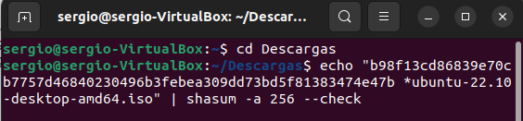

Arrencada del suport d'instal·lació

Característiques de la nova màquina virtual a crear:
- Nom: SSO_Dual
- Sistema Operatiu: Other
- Versió: Other / Unknown (64-bit) (no és que no coneguem el sistema, sinó que aquesta màquina albergarà diversos SO).
- Memòria: 4GB (variarà en funció de cada màquina)
- Disc dur: imatge nova que s'expandeix dinàmicament de 80 GB
- Memòria de vídeo: 32 MB
- CD/DVD: Imatge ISO de Ubuntu 22.10 o Fedora36

Creació de la nova màquina virtual

- Primer de tot si no està instal·lat el VirtualBox ho podem descarregar anant a la web oficial.

- A continuació obrim el VirtualBox i cream la màquina clicant a Nova.
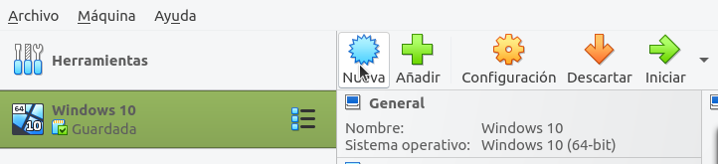

- Seguidament afegim el nom de la nostra màquina, si volem podem modificar la ruta de la carpeta per defecte a la que es crearà la màquina, inserim la iso descarregada, a Tipo triam Other i finalment a Versió triam Other/Unknown (64-bit).
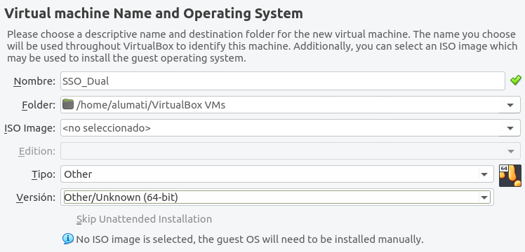

- Ara triam la memoria base i els processadors.
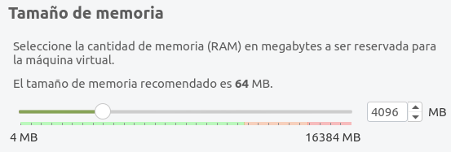

- Seguidament hem d’assignar 80 GB al disc de la màquina.
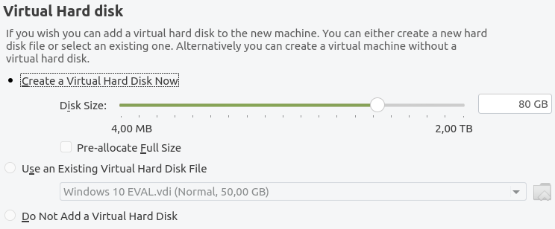

- Finalment ja tenim creada la nostra màquina.
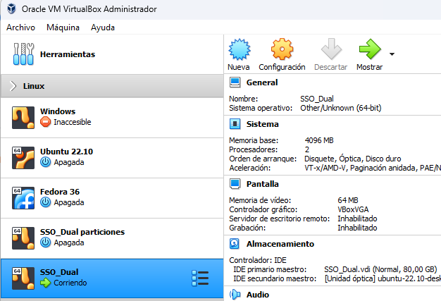

Per problemes de compatibilitat EFI de VirtualBox amb diversos sistemes operatius en un mateix disc dur hem de crear la taula de particions del disc en format MBR. Per això emprarem la comanda gparted a la terminal.

- Què és una partició? Quins avantatges suposa la seva utilització? Quina diferència hi ha entre una partició primària, una extesa i una lògica? Quantes particions de cada tipus podem tenir?

Una partició és el nom que es dóna a cada divisió present en una sola unitat física d'emmagatzematge de dades. Perquè s'entengui, tenir diverses particions és com tenir diversos discs durs en un sol disc dur físic, cadascun amb el sistema de fitxers i funcionant de manera diferent.

Les particions es poden utilitzar per a diverses finalitats. D'una banda, en pots tenir una dedicada a guardar dades sensibles amb mesures de seguretat que no interfereixin a la resta del sistema, així com còpies de seguretat, encara que també la pots utilitzar per instal·lar diferents sistemes operatius. En alguns d'ells, com els basats en GNU/Linux, també podem estructurar el disc en particions per als diferents tipus de fitxer que utilitzi el sistema operatiu.

Les diferències que tenen els tres tipus de particions son:
- Partició primària es la que detecta l’ordinador a l’arrencar, per la qual cosa es on s’instal·len els sistemes operatius. Només poden haver 4 particions primàries.
- Partició extesa es on es poden emmagatzemar dades, però no es pot instal·lar un sistema operatiu. Si utilitzam una partició extesa només podrem tenir tres primàries i l’estesa actuarà com a la quarta, com a màxim pot haver una extesa.
- Partició lògica es la que es crea dins una extesa, ocupant una part o la totalitat d’aquesta. Podem haver com a màxim 23 particions lògiques a una extesa.

Un pic dins de GParted es hora de crear les particions pertinents.
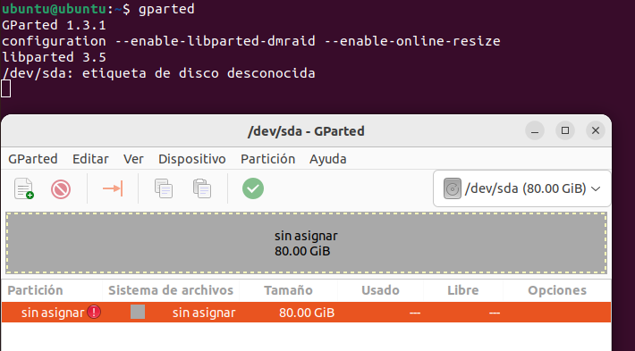

Clicamos en Dispositivo – Crear tabla de particiones.
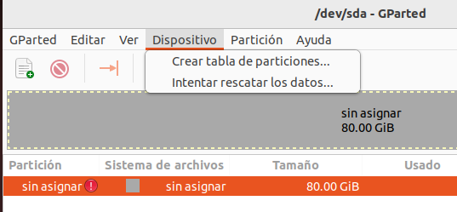

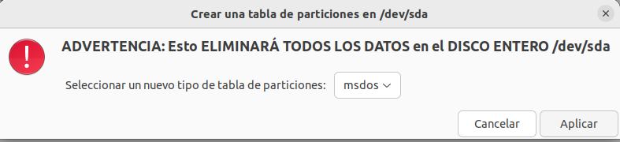

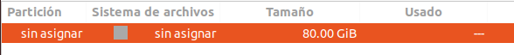

Afegim la partició de Windows.
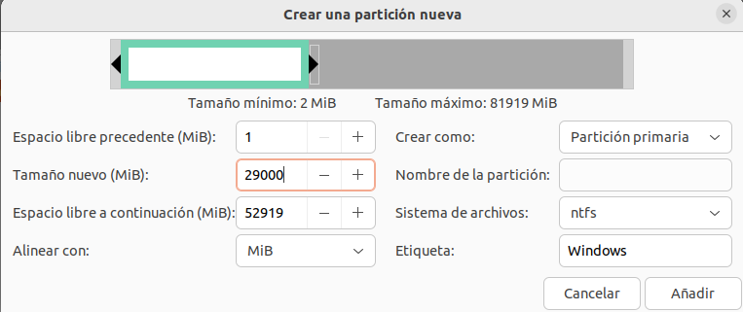

Cream les particions pertinents per Ubuntu.
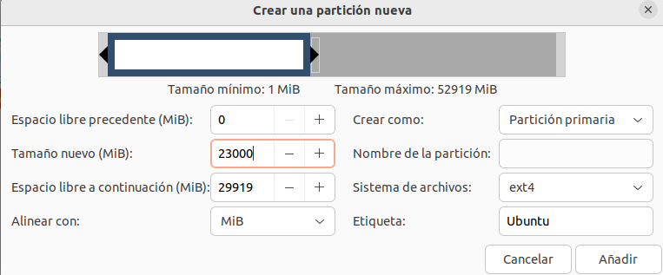

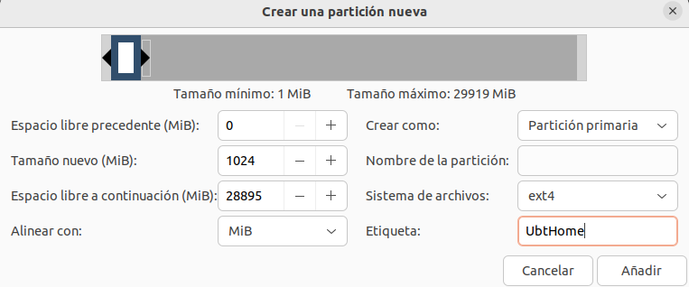

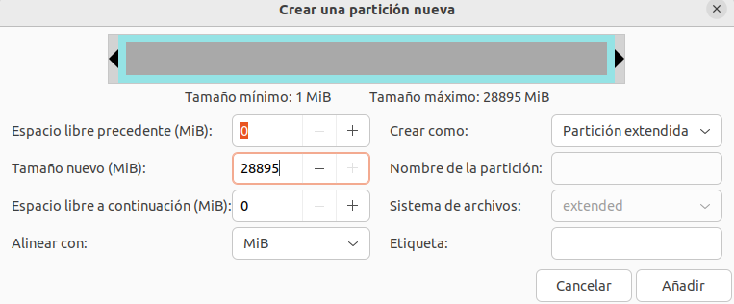

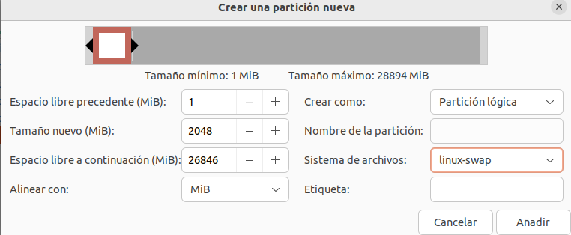

Afegim les particions per Fedora.
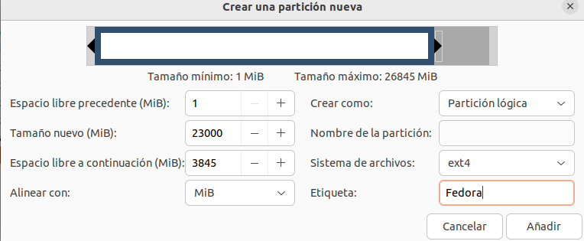

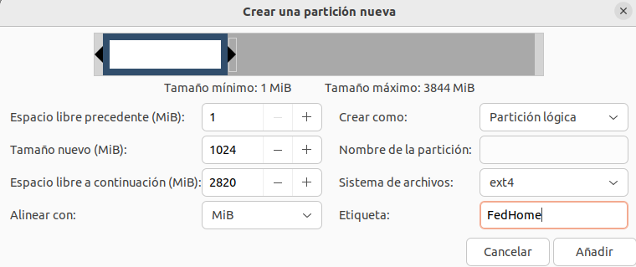

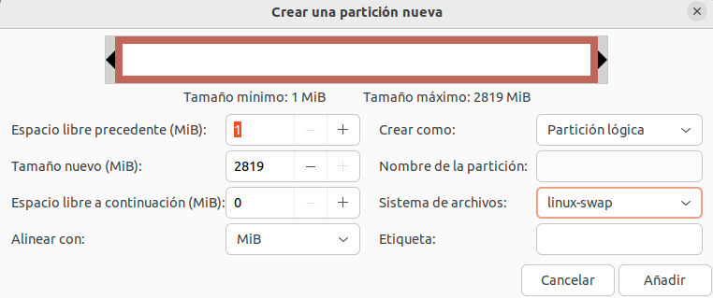

I finalment obtenim la taula de particions que emprarem per a la instal·lació dels sistemes operatius.
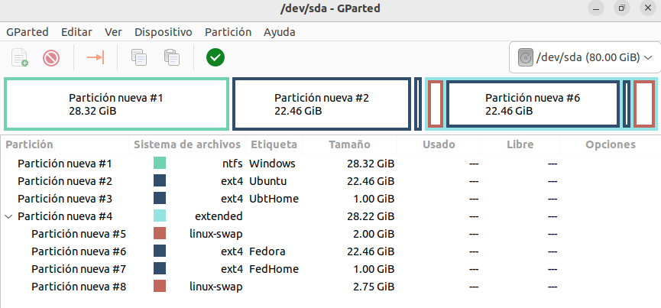

Per aplicar les particions que hem creat haurem de pitjar ✅.

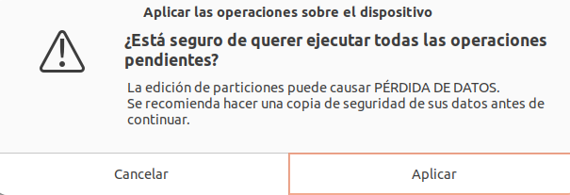

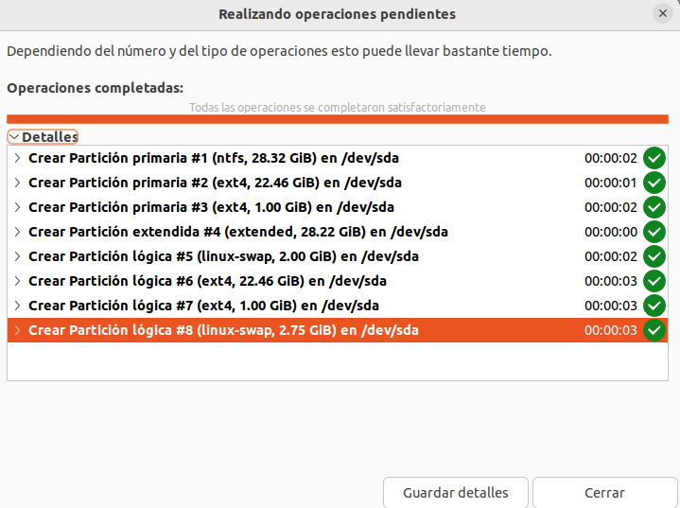

Instal·lació del sistema operatiu

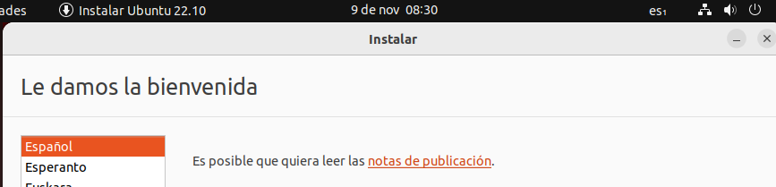

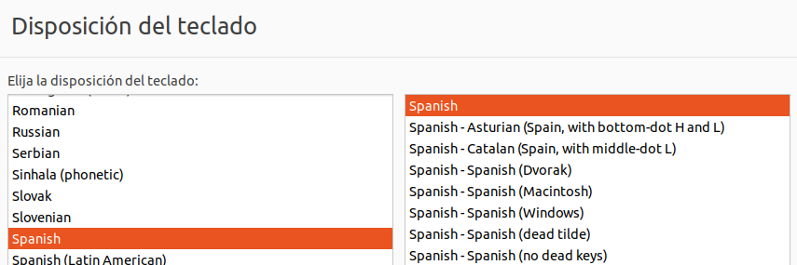

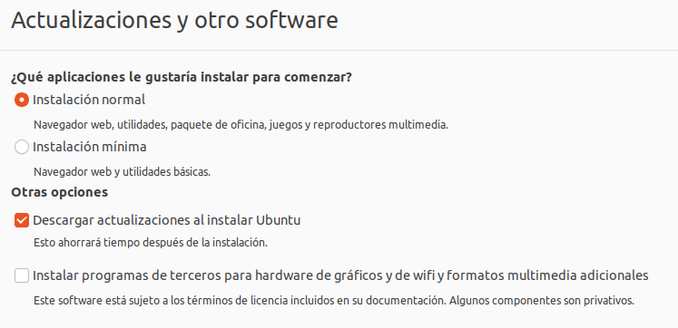

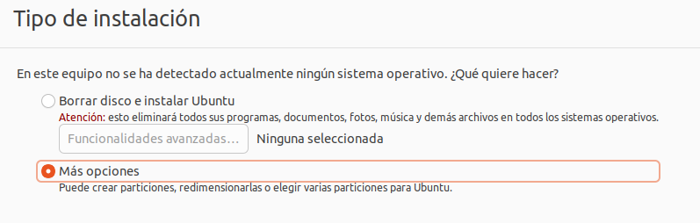

Haurem de modificar la partició i posar que s’emprarà com a sistema de fitxers ext4 transaccional, i a més asignarem el punt de muntatge a l’arrel del sistema (/).
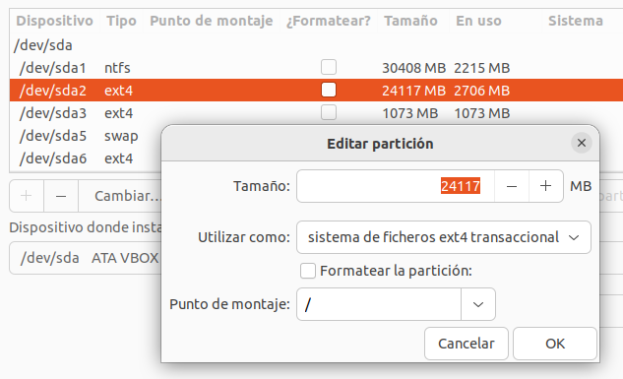

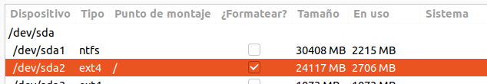

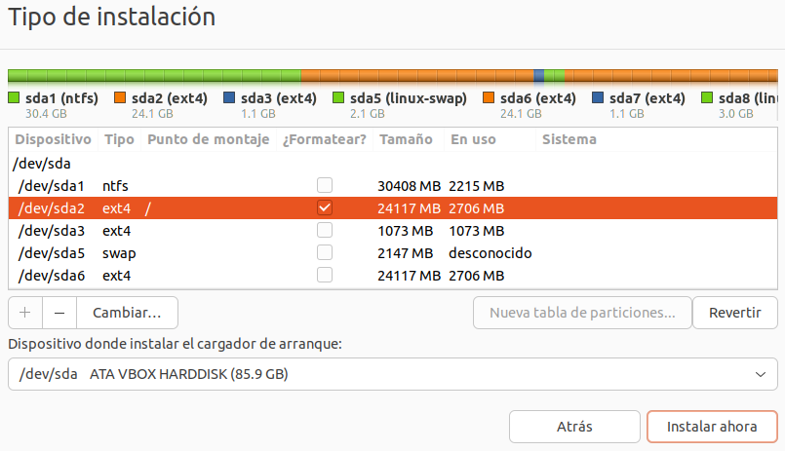

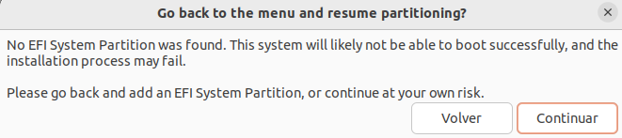

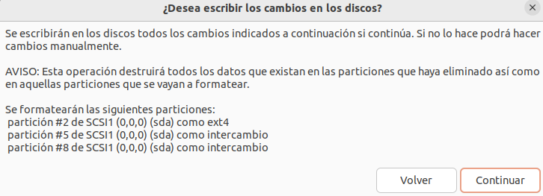

A continuació introduïm a on ens trobam i les dades d’usuari.
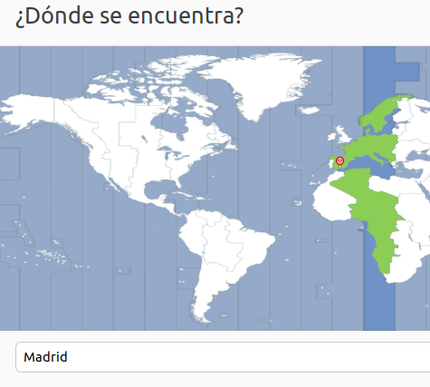

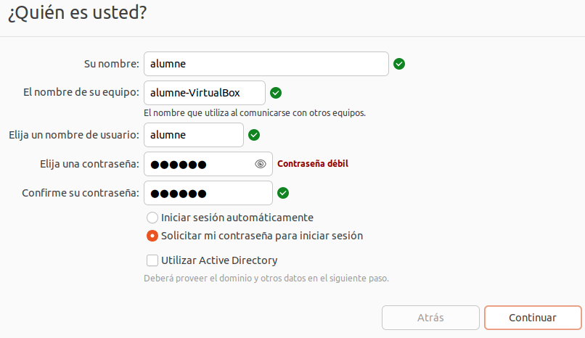

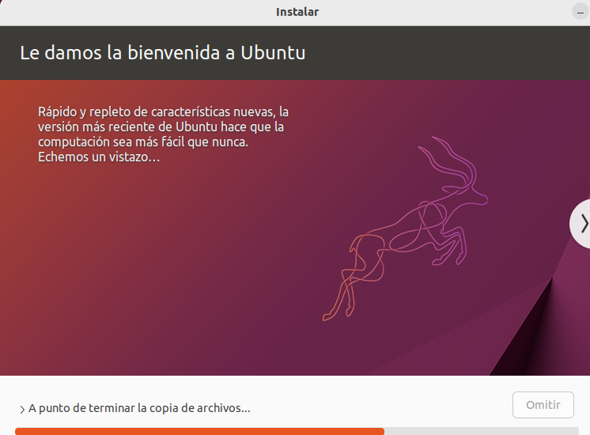

Finalment ja tenim el nostre Ubuntu 22.10 instal·lat.
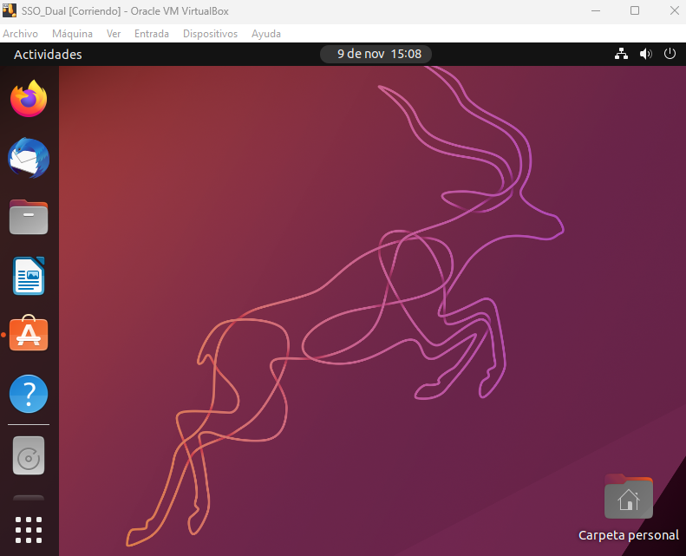

- Feu una captura de la distribució de particions que hagueu realitzat abans de prosseguir el procés d'instal·lació i ensenyeu-la al professor. Necessitareu aquesta captura en la propera pràctica, no la perdeu!

Aquesta serà la taula de particions que emprarem per instal·lar els sistemes operatius.

Adjunt la captura que demostra que la màquina virtual funciona sense cap tipus de problema sense tenir la iso d’Ubuntu.


